

**Мал шаруашылығы саласындағы мемлекеттік көрсетілетін қызмет регламенттерін бекіту туралы**

***Күшін жойған***

Алматы облысы әкімдігінің 2015 жылғы 15 қыркүйектегі № 415 қаулысы. Алматы облысы Әділет департаментінде 2015 жылы 16 қазанда № 3485 болып тіркелді. Күші жойылды - Алматы облысы әкімдігінің 2018 жылғы 29 наурыздағы № 140 қаулысымен

      Ескерту. Күші жойылды - Алматы облысы әкімдігінің 29.03.2018 № 140 қаулысымен (алғашқы ресми жарияланған күнінен бастап қолданысқа енгізіледі).  
      "Мемлекеттік көрсетілетін қызметтер туралы" 2013 жылғы 15 сәуірдегі Қазақстан Республикасы Заңының 16 - бабының 1- тармағына және "Мал шаруашылығы саласындағы мемлекеттік көрсетілетін қызметтер стандарттарын бекіту туралы" 2015 жылғы 28 сәуірдегі № 3-2/378 Қазақстан Республикасы Ауыл шаруашылығы министрі бұйрығына сәйкес, Алматы облысының әкімдігі **ҚАУЛЫ ЕТЕДІ:**   
      1. Қоса беріліп отырған:   
      1) "Жеке қосалқы шаруашылықтың бар екендігі туралы анықтама беру" мемлекеттік көрсетілетін қызмет регламенті;  
      2) "Асыл тұқымды мал шаруашылығын дамытуды, мал шаруашылығы өнімінің өнімділігін және сапасын арттыруды субсидиялау" мемлекеттік көрсетілетін қызмет регламенттері бекітілсін.  
      2. "Алматы облысының ауыл шаруашылығы басқармасы" мемлекеттік мекемесінің басшысына осы қаулыны әділет органдарында мемлекеттік тіркелгеннен кейін ресми және мерзімді баспа басылымдарында, сондай-ақ Қазақстан Республикасының Үкіметі белгіленген интернет-ресурста және облыс әкімдігінің интернет-ресурсында жариялау жүктелсін.  
      3. Осы қаулының орындалуын бақылау облыс әкімінің орынбасары С. Бескемпіровке жүктелсін.   
      4. Осы қаулы әділет органдарында мемлекеттік тіркелген күннен бастап күшіне енеді және алғашқы ресми жарияланған күнінен кейін күнтізбелік он күн өткен соң қолданысқа енгізіледі.

|  |  |
| --- | --- |
| *Облыс әкімі* | *А. Баталов* |

|  |  |
| --- | --- |
|  | Алматы облысы әкімдігінің 2015 жылғы "15" 09 № 415 қаулысымен бекітілген |

**"Жеке қосалқы шаруашылықтың болуы туралы анықтама беру" мемлекеттік көрсетілетін қызмет регламенті**

**1. Жалпы ережелер**

      1. "Жеке қосалқы шаруашылықтың бар екендігі туралы анықтама беру" мемлекеттік көрсетілетін қызметті (бұдан әрі – мемлекеттік көрсетілетін қызмет) облыстың, аудандардың және облыстық маңызы бар қалалардың жергілікті атқарушы органдары (бұдан әрі – көрсетілетін қызметті беруші) көрсетеді. Мемлекеттік көрсетілетін қызмет Қазақстан Республикасы Ауыл шаруашылығы министрінің 2015 жылғы 28 сәуірдегі № 3-2/378 бұйрығымен бекітілген "Жеке қосалқы шаруашылықтың бар екендігі туралы анықтама беру" мемлекеттік көрсетілетін қызмет стандарты негізінде (бұдан әрі - Стандарт) көрсетіледі.   
      2. Мемлекеттік қызметті көрсету нысаны: электрондық (толық автоматтандырылған) және (немесе) қағаз түрінде.  
      3. Өтінімді қабылдау және мемлекеттік көрсетілетін қызмет нәтижесін беру:  
      көрсетілетін қызметті берушінің кеңсесі;   
      2) Қазақстан Республикасы Инвестициялар және даму министрлігінің "Халыққа қызмет көрсету орталыығы" шаруашылық жүргізу құқығындағы республикалық мемлекеттік кәсіпорны (бұдан әрі – ХҚО);  
      3) "электрондық үкіметтің" www.egov.kz веб-порталы (бұдан әрі –портал) арқылы жүзеге асырылады.

**2. Мемлекеттік қызмет көрсету процесінде құрылымдық бөлімшелер (қызметкерлер) мен көрсетілетін қызметті берушінің іс-қимыл тәртібін сипаттау**

      4. Мемлекеттік көрсетілетін қызметті алушы (не сенімхат бойынша оның өкілі) мемлекеттік қызметті алу үшін Стандарттың 9-тармағында көрсетілген құжаттарды ұсынады.   
      5. Мемлекеттік қызмет көрсету процесінің құрамына кіретін әрбір рәсімнің (іс-қимылдың) мазмұны, оны орындаудың ұзақтығы:  
      1) көрсетілетін қызметті берушінің жауапты орындаушысы құжаттарды қабылдауды, оларды тіркеуді жүзеге асырады – 5 (бес) минут. Нәтижесі – көрсетілетін қызметті берушінің басшылығына қол қою үшін жолдау;  
      2) көрсетілетін қызметті берушінің басшылығы хат-хабармен танысады – 15 (он бес) минут. Нәтижесі – жеке қосалқы шаруашылықтың бар екендігі туралы анықтамаға қол қою;  
      3) көрсетілетін қызметті берушінің жауапты орындаушысы көрсетілетін қызметті алушыға жеке қосалқы шаруашылықтың бар екендігі туралы қол қойылған анықтама береді – 10 (он минут). Нәтижесі – көрсетілетін қызметті алушының мемлекеттік көрсетілетін қызметті көрсету жөніндегі журналға қол қою.

**3. Мемлекеттік қызмет көрсету процесінде құрылымдық бөлімшелер (қызметкерлер) мен көрсетілетін қызметті берушінің өзара іс-қимыл тәртібін сипаттау**

      6. Мемлекеттік қызмет көрсету процесіне қатысатын құрылымдық бөлімшелердің (қызметкерлердің) тізбесі:  
      1) көрсетілетін қызметті берушінің жауапты орындаушысы;  
      2) көрсетілетін қызметті берушінің басшылығы.  
      7. Әрбір рәсімнің (іс-қимылдың) ұзақтығын көрсете отырып, құрылымдық бөлімшелер арасындағы өзара іс-қимылдың реттілігін сипаттау осы регламенттің 1-қосымшасына сәйкес.

**4. Халыққа қызмет көрсету орталықтарымен және (немесе) өзге де көрсетілетін қызметті берушілермен өзара іс-қимыл тәртібін, сондай-ақ мемлекеттік қызмет көрсету процесінде ақпараттық жүйелерді пайдалану тәртібін сипаттау**

      8. Мемлекеттік көрсетілетін қызметті алу үшін көрсетілетін қызметті алушы (не сенімхат бойынша оның өкілі) ХҚО Стандарттың 9-тармағында көрсетілген құжаттарды ұсынады.  
      9. Мемлекеттік қызмет көрсетудің нәтижесін ХҚО арқылы алу процесінің сипаттамасы, оның ұзақтығы осы регламенттің 2-қосымшасына сәйкес ұсынылған.  
      10. Жүгіну тәртібін және портал арқылы мемлекеттік қызмет көрсету кезінде қызмет беруші мен қызмет алушының рәсімдерінің (іс-қимылдарының) реттілігін сипатау:  
      1) көрсетілетін қызметті алушы жеке сәйкестендіру нөмірінің (бұдан әрі – ЖСН) және бизнес-сәйкестендіру нөмірінің (бұдан әрі – БСН), сондай-ақ паролінің (Порталда тіркелмеген көрсетілетін қызметті алушылар үшін іске асырылады) көмегімен Порталда тіркеуді іске асырады;  
      2) 1-процесс – қызметті алу үшін көрсетілетін қызметті алушының ЖСН/БСН және паролін енгізу процесі (авторизация процесі);  
      3) 1-шарт – Порталда ЖСН/БСН және пароль тіркелген көрсетілетін қызметті алушы туралы деректердің түпнұсқалығын тексеру;  
      4) 2-процесс – Порталдың көрсетілетін қызметті алушының деректерінде бұзушылықтардың болуына байланысты авторизациядан бас тарту туралы хабарлама қалыптастыруы;  
      5) 3-процесс – көрсетілетін қызметті алушының осы Регламентте көрсетілген қызметті таңдап алуы, қызмет көрсету үшін сауал түрін экранға шығару және құрылымдық пен форматтық талаптарын ескере отырып, сауал түріне Стандарттың 9-тармағында көрсетілген электрондық түрдегі қажет құжаттардың көшірмелерін бекітумен қызмет алушының үлгілерді толтыруы (деректерді енгізу), сондай-ақ сауалды куәландыру (қол қою) үшін көрсетілетін қызметті алушының ЭЦҚ тіркеу куәлігін таңдап алуы;  
      6) 2-шарт – Порталда ЭЦҚ тіркеу куәлігінің қолданыс мерзімін және шақыртып алынған (жойылған) тіркеу куәліктерінің тізімінде жоқтығын, сондай-ақ сәйкестендіру деректерінің сәйкестігін тексеру (сауалда көрсетілген ЖСН/БСН мен ЭЦҚ тіркеу куәлігінде көрсетілген ЖСН/БСН арасындағы);  
      7) 4-процесс – көрсетілетін қызметті алушының ЭЦҚ түпнұсқалығы расталмағандығына байланысты сұратып отырған қызметтен бас тарту туралы хабарлама қалыптастыру;  
      8) 5-процесс – көрсетілетін қызметті берушінің сауалды өңдеуі үшін көрсетілетін қызмет алушының ЭЦҚ куәландырылған (қол қойылған) электрондық құжатты (көрсетілетін қызметті алушының сауалын) "электрондық үкіметтің" автоматтандырылған өңірлік шлюзі жұмыс орнында (бұдан әрі – ЭҮӨШ АЖО) "электрондық үкіметтің" шлюзі арқылы жолдау;  
      9) 3-шарт – көрсетілетін қызметті берушімен көрсетілетін қызметті алушы қоса берген Стандарттың 9 тармағында көрсетілген құжаттарды және қызмет көрсету үшін негіздерді сәйкестікке тексеруі;  
      10) 6-процесс – көрсетілетін қызметті алушымен Портал қалыптастырған қызмет нәтижесін (электрондық құжат түріндегі хабарлама) алуы. Электрондық құжат көрсетілетін қызметті берушінің уәкілетті тұлғасының ЭЦҚ пайдаланумен қалыптастырылады.  
      11. Портал арқылы мемлекеттік қызмет көрсетуге тартылған ақпараттық жүйелердің функционалдық өзара іс-қимылы осы регламенттің 3-қосымшасына сәйкес диаграммада келтірілген.  
      12. "Жеке қосалқы шаруашылықтың бар екендігі туралы анықтама беру" мемлекеттік көрсетілетін қызметтің бизнес-процесс анықтамалығы осы регламенттің 4-қосымшасында келтірілген.

|  |  |
| --- | --- |
|  | "Жеке қосалқы шаруашылықтың бар екендігі туралы анықтама беру" мемлекеттiк көрсетілетін қызмет регламентіне 1 – қосымша |

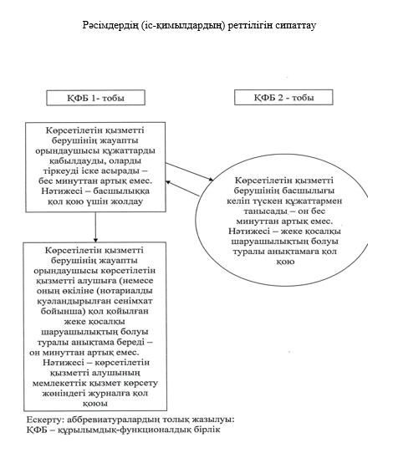

|  |  |
| --- | --- |
|  | "Жеке қосалқы шаруашылықтың бар екендігі туралы анықтама беру" мемлекеттiк көрсетілетін қызмет регламентіне 2 – қосымша |

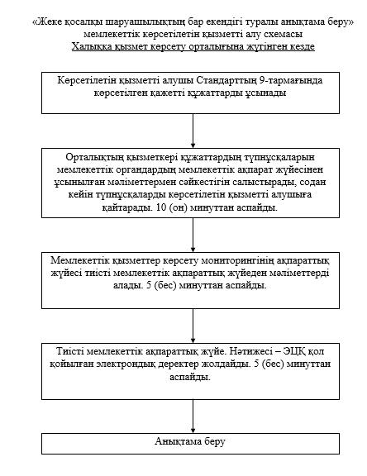

|  |  |
| --- | --- |
|  | "Жеке қосалқы шаруашылықтың бар екендігі туралы анықтама беру" мемлекеттiк көрсетілетін қызмет регламентіне 3 – қосымша |

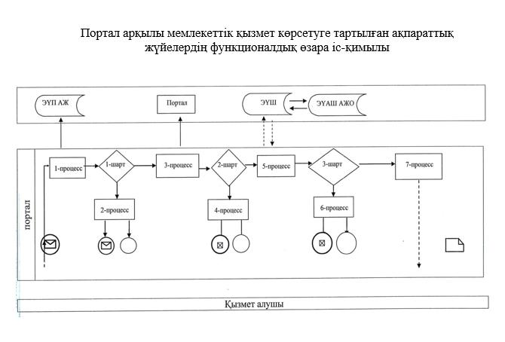

|  |  |
| --- | --- |
|  | Алматы облысы әкімдігінің |
|  | 2015 жылғы "15" 09 |
|  | № 415 қаулысымен бекітілген |

**"Асыл тұқымды мал шаруашылығын дамытуды, мал шаруашылығы өнімінің өнімділігін және сапасын арттыруды субсидиялау" мемлекеттік көрсетілетін қызмет регламенті**

**1. Жалпы ережелер**

      "Асыл тұқымды мал шаруашылығын дамытуды, мал шаруашылығы өнімінің өнімділігін және сапасын арттыруды субсидиялау" мемлекеттік көрсетілетін қызметін (бұдан әрі – мемлекеттік көрсетілетін қызмет) жергілікті атқарушы орган атынан Алматы облыстық ауыл шаруашылығы басқармасы көрсетеді.  
      Мемлекеттiк қызмет Қазақстан Республикасы Ауыл шаруашылығы министрінің 2015 жылғы 28 сәуірдегі № 3-2/378 бұйрығымен "Мал шаруашылығы саласындағы мемлекеттік көрсетілетін қызметтер стандарттарын бекіту туралы" мемлекеттiк қызмет стандарты (бұдан әрі – Стандарт), сондай-ақ Қазақстан Республикасы Ауыл шаруашылығы министрлігінің 2014 жылғы 19 қарашасындағы "Асыл тұқымды мал шаруашылығын дамытуды, мал шаруашылығының өнімділігін және өнім сапасын арттыруды субсидиялау қағидаларын бекіту туралы" № 3-1/600 бұйрығы негiзiнде жүзеге асырылады.  
      2. Мемлекеттік қызметті көрсету нысаны: электрондық (ішінара автоматтандырылған) немесе қағаз тірінде.  
      3. Мемлекеттік көрсетілетін қызмет тегін көрсетіледі.  
      4. Мемлекеттік қызметті көрсету нәтижесі – көрсетілетін қызметті алушылардың банктік шоттарына тиесілі бюджеттік субсидияларды одан әрі аудару үшін облыс бойынша жиынтық акт болып табылады.

**2. Мемлекеттік қызмет көрсету процесінде көрсетілетін қызметті берушінің құрылымдық бөлімшелерінің (қызметкерлерінің) іс-қимыл тәртібін сипаттау.**

      5. Мемлекеттік қызмет көрсету процесінің құрамына кіретін әрбір рәсімнің (іс-қимылдың) мазмұны, оның орындалу ұзақтығы:  
      1) көрсетілетін қызметті берушінің кеңсесі құжаттар пакетімен өтінім қабылдауды іске асырады, оларды тіркеуді жүргізеді – отыз минуттан артық емес. Нәтижесі – көрсетілетін қызметті алушыға қабылданған құжаттар пакеті мен өтінім туралы талон береді және жауапты орындаушыға жолдайды;  
      2)көрсетілетін қызметті берушінің жауапты орындаушысы ұсынылған өтінім мен құжаттар пакетін Қазақстан Республикасы заңнамасының талаптарына сәйкестігін тексереді – бес жұмыс күні.  
      Нәтижесі:  
      жеке бағыт бойынша субсидия алуға өтінімді алғаш рет берген жағдайда, өткен айда субсидия алу өтінімімен салыстырғанда өндіріс деңгейі артқан жағдайда, жеке бағыт бойынша берілген өтінім көлемдері өткен айдағы өтінімдерінен жиырма пайыздан аса артық болғанда – көрсетілген мерзім ішінде көрсетілетін қызметті алушының қызмет ету орнына баруды жүзеге асырады;  
      құжаттар пакеті толымсыз немесе Қазақстан Республикасы заңнамасының талаптарына сәйкес келмеген жағдайларда, көрсетілетін қызметті алушыға қайтару себептерін көрсете отырып, ұсынылған құжатты кері қайтарады;  
      3) көрсетілетін қызметті берушінің жауапты орындаушысы көрсетілетін қызметті алушының өтінімде ұсынылған деректерін селекциялыќ және асыл тұқымдық жұмыстар жүргізудің бірыңғай ақпараттық базасында (бұдан әрі – АТЖ) және ауыл шаруашылығы жануарларын сәйкестендіру жөніндегі деректер базасында (бұдан әрі – АЖС) тексеруді жүзеге асырады – екі жұмыс күні. Нәтижесі – ірі қара және қойларға қатысты бағыттарды субсидиялау кезінде – селекциялыќ және асыл тұқымды жұмысының бірыңғай ақпараттық базасынан (АТЖ-ден), "Ауыл шаруашылығы жануарларын сәйкестендіру" жүйесінен (АЖС-ден) алынған үзінділермен/есептермен толықтырады;  
      4) көрсетілетін қызметті берушінің жауапты орындаушысы бюджеттік субсидия алушылардың жиынтық актісін жасайды, аудан, облыстық маңызы бар қала әкіміне бекітуге жолдайды, Облыстық ауыл шаруашылығы басқармасына (бұдан әрі – Басқарма) бекітілген жиынтық актіні ұсынады – он үш жұмыс күні. Нәтижесі – Басқарма жиынтық актіні тиісті тіркеу журналына тіркейді;  
      5) Басқарма көрсетілетін қызметті берушінің жауапты орындаушысы ұсынған жиынтық актілерді тіркейді, Қазақстан Республикасы заңнамасының талаптарына сәйкестікке қарайды – үш жұмыс күні.  
      Нәтижесі – ұсынылған жиынтық актілер Қазақстан Республикасы заңнамасының талаптарына сәйкес келмеген жағдайда, қайтару себептерін көрсете отырып, жиынтық актілерді көрсетілетін қызметті берушінің жауапты орындаушысына пысықтауға қайтарады – үш жұмыс күні. Көрсетілетін қызметті берушінің жауапты орындаушысы түзетілген және толықтырылған жиынтық актіні Басқармаға қайта енгізеді – бес жұмыс күні, ал мүмкін болмаған жағдайда – қайтару себептерін көрсете отырып, өтінімді көрсетілетін қызметті алушыға кері қайтарады.  
      Нәтижесі – ұсынылған жиынтық актілер Қазақстан Республикасы заңнамасының талаптарына сәйкес келген жағдайда, көрсетілген мерзім ішінде жиынтық актілерді аудандар (облыстық маңызы бар қалалар) бойынша мал шаруашылығын субсидиялау мәселелері жөніндегі облыстық комиссияның (бұдан әрі – Комиссия) қарауына жолдайды;  
      6) Комиссия отырыс қорытындысы бойынша көрсетілетін қызметті алушыларға тиесілі субсидия көлемін көрсете отырып, облыс бойынша жиынтық акт жасайды және Комиссия төрағасына ұсынады – бір жұмыс күні. Нәтижесі – облыс бойынша жиынтық актіні Комиссия төрағасының бекітуіне жолдайды;  
      7) Комиссия төрағасы Комиссия ұсынған облыс бойынша жиынтық актіні бекітеді – бір жұмыс күні. Нәтижесі – бекітілген облыс бойынша жиынтық акт;  
      8) Комиссия бекітілген облыс бойынша жиынтық актіні Басқармаға жолдайды – бір жұмыс күні. Нәтижесі – Басқармаға облыс бойынша қол қойылған жиынтық актіні ұсынады;  
      9) Басқарма төлемдер бойынша жеке қаржыландыру жоспарына сәйкес, тауар өндірушілердің банк шоттарына тиесілі субсидияларды аудару үшін, қазынашылықтың аумақтық бөлімшесіне төлем шоттарын береді –үш жұмыс күні. Нәтижесі – төлем шоттары.

**3. Мемлекеттік қызмет көрсету процесінде көрсетілетін қызметті берушінің құрылымдық бөлімшелерінің (қызметкерлерінің) өзара іс-қимыл тәртібін сипаттау**

      7. Мемлекеттік қызметті көрсету процесіне қатысатын көрсетілетін қызмет берушінің құрылымдық бөлімшелерінің (қызметкерлерінің) тізбесі:  
      1) көрсетілетін қызметті берушінің кеңсесі;  
      2) көрсетілетін қызметті берушінің жауапты орындаушысы;  
      3) Басқарма;  
      4) Комиссия;  
      5) Комиссия төрағасы.  
      8. Әрбір рәсімнің (іс-қимылдың) ұзақтығын көрсете отырып, құрылымдық бөлімшелер (қызметкерлер) арасындағы рәсімдердің (іс-қимылдардың) реттілігін сипаттау:  
      1) көрсетілетін қызметті берушінің кеңсесі құжаттар пакеті мен өтінімдерді қабылдауды жүзеге асырады, оларды тіркеуді жүргізеді, жауапты орындаушыға жолдайды – отыз минуттан артық емес;  
      2) көрсетілетін қызметті берушінің жауапты орындаушысы ұсынылған құжаттар пакеті мен өтінімнің толықтығын тексереді, көрсетілетін қызметті алушы қызметінің орнына баруды жүзеге асырады, заңнамада көзделген жағдайда ұсынылған құжаттарды көрсетілетін қызметті алушыға қайтарады, көрсетілетін қызметті алушы өтінімде ұсынған деректерді тиісті деректер базасында тексеруді жүзеге асырады, өтінімді тиісті үзінділермен/есептермен толықтырады, жиынтық актісін жасайды және аудан, облыстық маңызы бар қала әкіміне бекітуге жолдайды – он жұмыс күні;  
      3) көрсетілетін қызметті берушінің жауапты орындаушысы Басқармаға бекітілген жиынтық актіні ұсынады – он жұмыс күні;  
      4) Басқарма жиынтық актілерді тіркейді, Қазақстан Республикасы заңнамасының талаптарына сәйкестігін қарайды, заңнамада көзделген жағдайларда көрсетілетін қызметті берушінің жауапты орындаушысына жиынтық актілерді пысықтауға қайтарады, заңнамада көзделген жағдайларда аудан бойынша жиынтық актілерді Комиссияның қарауына жолдайды – үш жұмыс күні;  
      5) Комиссия отырыс қорытындысы бойынша көрсетілетін қызметті алушыларға тиесілі субсидия көлемін көрсете отырып, облыс бойынша жиынтық акт жасайды, Комиссия төрағасына бекітуге жолдайды – бір жұмыс күні;  
      6) Комиссия төрағасы Комиссиямен ұсынылқан облыс бойынша жиынтық актіні бекітеді – бір жұмыс күні;  
      7) Комиссия бекітілген облыс бойынша жиынтық актіні Басқармаға жолдайды – бір жұмыс күні;  
      8) Басқарма төлемдер бойынша жеке қаржыландыру жоспарына сәйкес қазынашылықтың аумақтық бөлімшесіне төлем есепшоттарын береді – үш жұмыс күні.  
      9. Мемлекеттік қызмет көрсету процесінде рәсімдердің (іс-қимылдардың) реті, көрсетілетін қызметті берушінің құрылымдық бөлімшелерінің (қызметкерлерінің) өзара іс-қимылдарының толық сипаттамасы осы Регламенттің қосымшасына сәйкес мемлекеттік қызмет көрсетудің бизнес-процестерінің анықтамалығында көрсетіледі. Мемлекеттік қызмет көрсетудің бизнес-процестерінің анықтамалығы көрсетілетін қызметті берушінің интернет-ресурсында орналастырылады.

|  |  |
| --- | --- |
|  | "Асыл тұқымды мал шаруашылығын дамытуды, мал шаруашылығы өнімінің өнімділігін және сапасын арттыруды субсидиялау" мемлекеттік көрсетілетін қызмет регламентіне қосымша |

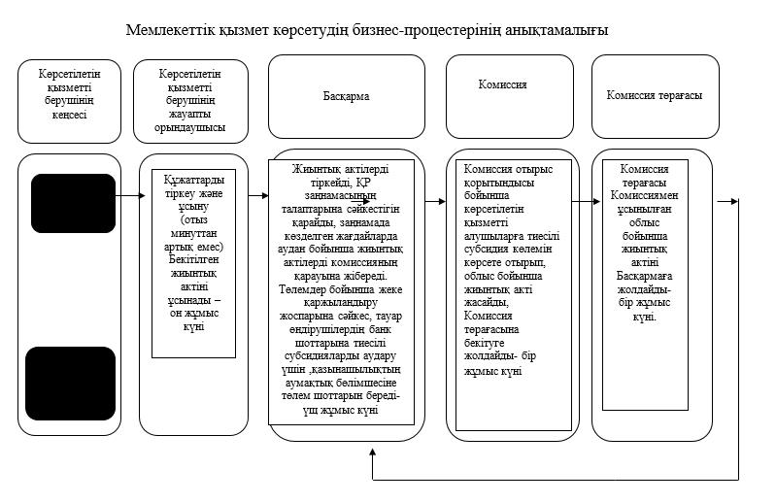

© 2012. Қазақстан Республикасы Әділет министрлігінің «Қазақстан Республикасының Заңнама және құқықтық ақпарат институты» ШЖҚ РМК